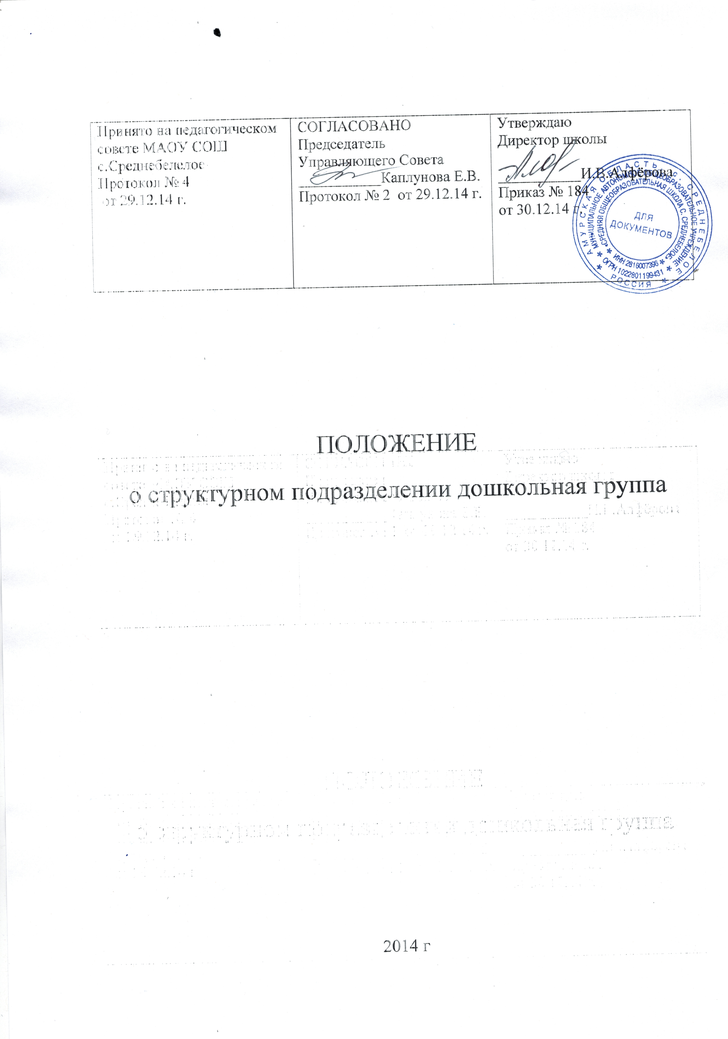

- Общие положения
1.1. Данное положение составлено в соответствии с разделами 2 и 4 статьи 27 и статьи 64 Федерального закона № 273 (редакция от 23.07.2013) «Об образовании в Российской Федерации».
1.2 Структурное подразделение «Дошкольная группа» (в дальнейшем – дошкольная группа) является структурным подразделением МУНИЦИПАЛЬНОГО АВТОНОМНОГО ОБЩЕОБРАЗОВАТЕЛЬНОГО УЧРЕЖДЕНИЯ «СРЕДНЯЯ ОБЩЕОБРАЗОВАТЕЛЬНАЯ ШКОЛА с.Среднебелое» (в дальнейшем – школа), относится к типу дошкольной образовательной организации общеразвивающего вида с приоритетным осуществлением познавательного развития воспитанников, реализующей образовательные программы дошкольного образования различной направленности.
1.3. Дошкольная группа расположена по фактическому адресу: 676920, Россия, Амурская область, Ивановский район, с. Среднебелое, улица Строительная, 4. Телефон: 45-5-60.
1.4. Дошкольная группа не является юридическим лицом.
1.5. В своей деятельности дошкольная группа руководствуется федеральными законами, указами и распоряжениями Президента Российской Федерации, постановлениями и распоряжениями Правительства Российской Федерации, приказами и распоряжениями министерства образования и науки Амурской области, отдела образования администрации Ивановского района, осуществляющего управление в сфере образования, Приказом Минобрнауки России от 08.04.2014 № 293 «Об утверждении Порядка приёма на обучение по образовательным программам дошкольного образования», уставом и локальными актами школы.
1.6. Содержание и организация режима работы дошкольной группы определяются с учетом санитарных требований, правил противопожарной безопасности, антитеррористической защиты.
1.7. Порядок формирования кадрового и материально-технического обеспечения деятельности дошкольной группы устанавливается директором школы.
1.8. Основные цели дошкольной группы – осуществление образовательного процесса путем обеспечения преемственности между дошкольным и начальным общим образованием, оптимальных условий для охраны и укрепления здоровья, физического и психического развития воспитанников.
1.9. Основным предметом деятельности дошкольной группы является реализация основной общеобразовательной программы дошкольного образования.
1.10. Обучение и воспитание в дошкольной группе ведется на русском языке.
1.11. Взаимоотношения между дошкольной группой и родителями (законными представителями) воспитанников регламентируются договором, включающим в себя права, обязанности и ответственность сторон, возникающие в процессе воспитания, обучения, развития, присмотра, ухода и оздоровления детей.
1.12. Отношения воспитанников и персонала дошкольной группы строятся на основе сотрудничества, уважения личности ребенка и представления ему свободы развития в соответствии с индивидуальными особенностями.
1.13. Установление платы, взимаемой с родителей (законных представителей) за содержание детей в дошкольной группе, производится в соответствии с законодательством Российской Федерации. Размер указанной платы определяется исходя из общих затрат их пребывания в дошкольной группе. Оплата производится по квитанции не позднее 10 числа месяца, следующего за расчетным.
2. Комплектование дошкольной группы
2.1. В дошкольную группу принимаются дети в возрасте от 1 года до7 лет.
2.2. Прием детей в дошкольную группу осуществляется на основании:
- заявления родителей;
- свидетельства о рождении ребёнка;
- медицинского заключения;
- документа, подтверждающего родство заявителя (или законность представления прав ребенка).
- свидетельства о регистрации ребенка по месту жительства или по месту пребывания на закрепленной территории или документ, содержащий сведения о регистрации ребенка по месту жительства или по месту пребывания.
- направления отдела образования администрации Ивановского района.
2.3. Ребенок считается принятым в дошкольную группу с момента подписания договора, одним из родителей (законных представителей) ребёнка и директором школы.
2.4. Дети с ограниченными возможностями здоровья принимаются при наличии в дошкольной группе условий для коррекционной работы с конкретным ребенком.
2.5. Основной структурной единицей дошкольной группы является группа детей дошкольного возраста. Группы имеют общеразвивающую направленность. Дошкольная группа комплектуется двумя разновозрастными группами. Предельная наполняемость групп определяется СанПин 2.4.1.3049-13 "Санитарно-эпидемиологические требования к устройству, содержанию и организации режима работы дошкольных образовательных организаций".
3. Организация деятельности
3.1. Режим работы и длительность пребывания в нем детей определяются общеобразовательной программой воспитания и обучения «От рождения до школы» и санитарно-эпидемиологическими требованиями. Длительность пребывания детей в детском саду – 10,5 часов. Режим работы: пять дней в неделю с 7 час. 30 мин. до 18 час. 00 мин., выходные дни – суббота, воскресенье, праздничные дни.
3.2. Режим работы детского сада по группам:
Режим дня для детей от 1,5 лет до 4 лет:
Вид деятельности |  | Холодный период  01.09.- 31.05 | Тёплый  период  01.06.- 31.08.
Приём детей, игры, гимнастика  Прием детей, игры, гимнастика на прогулке |  | 7.30– 8.20 | 7.30– 8.20
Подготовка к завтраку, завтрак |  | 8.20 – 8.55 | 8.20 – 8.55
Игры, подготовка к занятиям |  | 8.55 – 9.20
Занятия |  | 9.20 – 10.00 | -
Подготовка к прогулке, прогулка |  | 10.00 – 11.30 | 8.55 – 11.30
Возвращение с прогулки, подготовка к обеду, обед |  | 11.30 – 12.30 | 11.30 – 12.30
Подготовка ко сну, сон |  | 12.30 – 15.00 | 12.30 – 15.10
Постепенный подъём, водные процедуры, подготовка к полднику, полдник |  | 15.00 – 16.00 | 15.10 – 16.00
Игры, самостоятельная деятельность, прогулка  Прогулка |  | 16.00 – 17.30 | 16.00 – 17.30
Игры, самостоятельная деятельность, уход детей домой |  | 17.30 – 18.00 | 17.30 – 18.00
Режим дня для детей от 4 до 5 лет
Приём детей, игры, утренняя гимнастика, дежурство  Прием детей, игры, утренняя гимнастика на прогулке | 7.30– 8.25 |  | 7.30 – 8.25
Подготовка к завтраку, завтрак | 8.25 – 8.55 |  | 8.25 – 8.55
Подготовка к занятиям, занятия | 8.55 – 10.00 |  | -
Подготовка к прогулке, прогулка | 10.00 – 11.30 |  | 8.55 – 11.50
Возвращение с прогулки, подготовка к обеду, обед | 11.30 – 12.50 |  | 11.50 – 12.50
Подготовка ко сну, сон | 12.50 – 15.00 |  | 12.50 – 15.00
Постепенный подъём, водные процедуры, подготовка к полднику, полдник | 15.00 – 15.50 |  | 15.00 –15.50
Игры, самостоятельная деятельность, занятия в рамках дополнительного образования. | 15.50 – 17.00 |  | -
Подготовка к прогулке, прогулка. | 17.00 – 17.30 |  | 15.40 – 17.30
Игры, самостоятельная деятельность, уход детей. | 17.30 – 18.00 |  | 17.30 – 18.00
Режим дня для детей от 5 до 6 лет
Приём детей, игры, утренняя гимнастика.  Прием детей, игры, утренняя гимнастика  на прогулке |  | 7.30– 8.30 | 7.30– 8.30
Подготовка к завтраку, завтрак |  | 8.30 – 8.55 | 8.30 – 8.55
Подготовка к занятиям, занятия |  | 8.55 – 10.35
Подготовка к прогулке, прогулка |  | 10.35 – 12.25 | 8.55 – 12.25
Возвращение с прогулки, подготовка к обеду, обед |  | 12.25 – 13.10 | 12.25 – 13.10
Подготовка ко сну, сон |  | 13.10 – 15.00 | 13.10 – 15.00
Постепенный подъём, водные процедуры, подготовка к полднику, полдник |  | 15.00 – 15.40 | 15.00 – 15.40
Игры, самостоятельная деятельность, занятия в рамках дополнительного образования |  | 15.40 – 17.00 | -
Прогулка |  | 17.00 – 17.30 | 15.40 – 17.30
Игры, самостоятельная деятельность, уход детей домой. |  | 17.30 – 18.00 | 17.30 – 18.00
Режим дня для детей от 6 до 7 лет
Приём детей, игры, утренняя гимнастика, дежурство  Прием детей, игры, утренняя гимнастика  на прогулке |  | 7.30 – 8.30 | 7.15 – 8.30
Подготовка к завтраку, завтрак |  | 8.30 – 8.50 | 8.30 – 9.00
Подготовка к занятиям, занятия |  | 8.50 – 10.50 | -
Подготовка к прогулке, прогулка |  | 10.50 – 12.35 | 9.00 – 12.35
Возвращение с прогулки, подготовка к обеду, обед |  | 12.35 – 13.15 | 12.35 – 13.15
Подготовка ко сну, сон |  | 13.15 – 15.00 | 13.15 – 15.10
Постепенный подъём, водные процедуры, подготовка к полднику, полдник |  | 15.00 – 15.40 | 15.10 – 15.40
Игры, самостоятельная деятельность, занятия в рамках дополнительного образования |  | 15.40 – 17.00 | -
Прогулка |  | 17.00 – 17.30 | 15.40 – 17.30
Игры, самостоятельная деятельность, уход детей домой. |  | 17.30 – 18.00 | 17.30 – 18.00
3.3. В дошкольной группе организуется трехразовое сбалансированное питание: завтрак, обед, полдник. Питание детей организуется в групповых помещениях.
3.4. Медицинское обслуживание детей обеспечивают органы здравоохранения по договору между школой и учреждением здравоохранения. Медицинский персонал наряду с администрацией школы несёт ответственность за здоровье и физическое развитие детей, проведение лечебно-профилактических мероприятий, соблюдение санитарно-гигиенических норм, режима и обеспечение качества питания. Школа обязана предоставить помещение с соответствующими условиями для работы медицинских работников, осуществлять контроль их работы в целях охраны и укрепления здоровья детей и работников дошкольной группы.
3.5. Все работники в обязательном порядке проходят один раз в год медицинское обследование, которое проводится за счёт средств работодателя.
4. Организация образовательного процесса
4.1. Содержание образования определяется основной общеобразовательной программой дошкольного образования, разрабатываемой, принимаемой и реализуемой им самостоятельно на основе федеральных государственных образовательных стандартов дошкольного образования к структуре основной образовательной программы дошкольного образования и условиям ее реализации.
4.2. Организация образовательного процесса регламентируется учебным планом и расписанием периодов непосредственной образовательной деятельности, разрабатываемыми самостоятельно дошкольной группой и утверждаемыми педагогическим советом детского сада в соответствии с требованиями Санитарно-эпидемиологических требований к устройству, содержанию и организации режима работы дошкольных образовательных учреждений.
4.3. Образовательные программы дошкольного образования являются преемственными.
4.4. Образование осуществляется путем организации различных видов деятельности детей: игровой, двигательной, познавательно-исследовательской, коммуникативной, продуктивной, музыкально-художественной, трудовой.
4.5. Выбор форм и методов работы осуществляется педагогами самостоятельно в зависимости от контингента детей и решения конкретных образовательных задач.
4.6. Учебный год начинается с 1 сентября. Продолжительность учебного года – 38 недели. В дошкольной группе предусмотрены каникулы: летние (июнь-август) Учебный год заканчивается 31 мая.
4.7. В дни каникул и летний период образовательная программа реализуется в каникулярном режиме – только по направлениям физического и художественно-эстетического развития детей.
4.8. Продолжительность непрерывной непосредственно образовательной деятельности:
- для детей раннего возраста от 1,5 до 3 лет – не более 10 минут;
- для детей 4-го года жизни – не более 15 минут;
- для детей 5-го года жизни – не более 20 минут;
- для детей 6-го года жизни – не более 25 минут;
- для детей 7-го года жизни – не более 30 минут.
В середине времени, отведенного на непрерывную образовательную деятельность, проводят физкультминутку. Перерывы между периодами непрерывной образовательной деятельности - не менее 10 минут, в теплое время года непосредственно образовательную деятельность осуществляют на участке во время прогулки.
4.9. Занятия по дополнительному образованию (студии, кружки, секции и т.п.) для детей дошкольного возраста недопустимо проводить за счет времени, отведенного на прогулку и дневной сон. Их проводят:
- для детей 4-го года жизни - не чаще 1 раза в неделю продолжительностью не более 15 минут;
- для детей 5-го года жизни - не чаще 2 раз в неделю продолжительностью не более 25 минут;
- для детей 6-го года жизни - не чаще 2 раз в неделю продолжительностью не более 25 минут;
- для детей 7-го года жизни - не чаще 3 раз в неделю продолжительностью не более 30 минут.
4.10. Непосредственно образовательная деятельность, требующая повышенной познавательной активности и умственного напряжения детей, проводится в первую половину дня и в дни наиболее высокой работоспособности детей (вторник, среда). Для профилактики утомления детей она сочетается с образовательной деятельностью, направленной на физическое и художественно-эстетическое развитие детей, с физкультурными, музыкальными занятиями, ритмикой и т.п.
4.11. Домашние задания воспитанникам дошкольных образовательных организаций не задают.
4.12. При организации работы с детьми используются следующие формы работы: индивидуальные, групповые, подгрупповые.
4.13. В соответствии с целями и задачами, определенными Уставом школы, дошкольная группа может реализовывать дополнительные образовательные программы и оказывать дополнительные образовательные услуги за пределами образовательных программ с учетом потребностей семьи и на основе договора, заключаемого между школой и родителями (законными представителями).
5. Права и обязанности участников образовательного процесса.
5.1. Участниками образовательного процесса в дошкольной группе являются: воспитанники, их родители (законные представители), педагогические работники.
5.2. Отношения воспитанника и персонала строятся на основе сотрудничества, уважения личности воспитанника и предоставления ему свободы развития в соответствии с индивидуальными особенностями.
5.3. К педагогической деятельности допускаются лица, имеющие среднее профессиональное или высшее профессиональное образование. Образовательный ценз указанных лиц подтверждается документами государственного образца о соответствующем уровне образования и (или) квалификации.
5.4. К педагогической деятельности не допускаются лица:
• лишенные права заниматься педагогической деятельностью в соответствии с вступившим в законную силу приговором суда;
• имеющие или имевшие судимость, подвергающиеся или подвергавшиеся уголовному преследованию (за исключением лиц, уголовное преследование в отношении которых прекращено по реабилитирующим основаниям) за преступления против жизни и здоровья, свободы, чести и достоинства личности (за исключением незаконного помещения в психиатрический стационар, клеветы и оскорбления), половой неприкосновенности и половой свободы личности, против семьи и несовершеннолетних, здоровья населения и общественной нравственности, а также против общественной безопасности;
• признанные недееспособными в установленном федеральным законом порядке;
• имеющие заболевания, предусмотренные перечнем, утверждаемым федеральным органом исполнительной власти, осуществляющим функции по выработке государственной политики и нормативно-правовому регулированию в сфере здравоохранения, социального развития, труда и защиты прав потребителей.
5.5. К основным правам воспитанников детей относятся:
• охрана жизни и здоровья;
• удовлетворение потребностей в эмоционально-личностном общении;
• удовлетворение физиологических потребностей в питании, отдыхе в соответствии с возрастом и индивидуальными особенностями в развитии;
• развитие творческих способностей и интересов;
• воспитание и обучение по индивидуальным планам в рамках образовательных программ дошкольного образования с учетом уровня развития ребёнка, особенностей его здоровья, а также с учетом возможностей и условий, созданных в детском саду ;
• защита от всех форм физического и психического насилия;
• уважение и защита достоинства детей;
5.6. К основным правам родителей (законных представителей) детей относятся:
• защита законных прав и интересов детей;
• принятие участия в управлении дошкольной группой;
• участие в собраниях родительской общественности, проводимых в дошкольной группе;
• выбор формы обучения, воспитания и оздоровления ребенка, в соответствии с условиями, имеющимися в дошкольной группе;
• право вносить предложения по улучшению работы с детьми;
• право заслушивать отчеты администрации школы о ходе, содержании и результатах образовательного процесса, оздоровительной работы с детьми;
• право требовать соблюдения условий договора, заключаемого между МАОУ СОШ С. Среднебелое и родителями (законными представителями) детей;
• право расторгнуть договор с МАОУ СОШ С. Среднебелое;
• право оказывать содействие в укреплении материально-технической базы дошкольной группы;
• право знакомиться с Уставом, лицензией, свидетельством о государственной аккредитации МАОУ СОШ ССреднебелое другими документами, регламентирующими порядок проведения воспитательно-образовательного процесса.
5.7. К основным обязанностям родителей (законных представителей) детей относятся:
• обязанности родителей как первых педагогов;
• выполнять положения договора, заключаемого между школой и родителями (законными представителями) ребёнка;
• выполнять рекомендации работников дошкольной группы по воспитанию, обучению ребёнка, по укреплению его здоровья, по коррекции нарушений в его развитии.
5.8. Права и обязанности работников дошкольной группы регламентируются Уставом школы, Правилами внутреннего трудового распорядка, должностными инструкциями (функциональными обязанностями) работников детского сада. Работники детского сада несут ответственность за жизнь, физическое и психическое здоровье каждого ребенка в установленном законом порядке.
6. Управление дошкольным отделением.
6.1. Общее руководство образовательным процессом в детском саду Педагогический Совет в соответствии с наделенными Уставом школы полномочиями.
6.2. Непосредственное руководство детским садом осуществляет директор школы.
6.3. Руководство образовательным процессом в дошкольном отделении осуществляет заместитель директора в соответствии с установленными директором функциональными обязанностями.
6.4. К компетенции заместителя директора относится: организация учебно-воспитательного процесса, руководство им и контроль за развитием этого процесса; методическое руководство педагогическим коллективом; обеспечение режима соблюдения норм и правил техники безопасности в учебном процессе.
7. Реорганизация и прекращение деятельности дошкольного отделения.

7.1 Дошкольная группа может быть реорганизована в порядке, предусмотренном федеральными законами, по решению Учредителя, по решению суда, либо при реорганизации или ликвидации школы.

